Compte rendu

Tp01 – Archi des rÉseaux

Christopher Marie-Angélique / Groupe 2B

Table des matières

Partie 1 – Mise en place de la topologie sous Packet Tracer 2

Partie 2 – Configuration des adresses de toutes interfaces 2

Partie 3 – Configuration des passerelles des PCs 3

# Partie 1 – Mise en place de la topologie sous Packet Tracer

# Partie 2 – Configuration des adresses de toutes interfaces

Figure 1 : PC0 IP et masque



Figure 2 : PC1 IP et masque

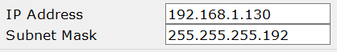

Figure 3 : PC2 IP et masque



Figure 4 : PC3 IP et masque

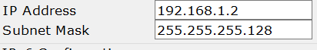

Figure 5 : PC4 IP et masque



Figure 6 : Serveur IP et masque



1. X

En ligne de commandes :

*# Interface ‘’nom_interface’’ /* Pour se placer dans l’interface */*

*# ip address ‘’ip_addres’’ ‘’subnet_mask’’ /* Pour configurer l’ip et le masque */*

*# exit /* Pour quitter l’interface */*

1. D
2. D
3. D
4. D
5. C

Figure 7 : Router 1 - FastEthernet0/0 IP et masque



Figure 8 : Router 1 - Serial2/0 IP et masque



# Partie 3 – Configuration des passerelles des PCs

1. Vérifiez si les tests suivants de connectivité depuis PC0 aboutissent :

|  |  |
| --- | --- |
| Test | Résultats |
| Ping vers PC1 (192.168.1.130) | OK |
| Ping vers Fa0/0 de R0 (192.168.1.190) | OK |
| Ping vers Server0 (192.168.1.193) | NOK (Timeout) |
| Ping vers PC2 (192.168.1.1) | NOK (Destination unreachable) |

1. S

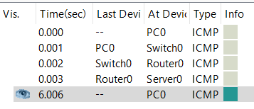

Le dernier paquet ICMP ne peut pas être envoyé.

1. Complétez le tableau suivant des passerelles par défaut du serveur et des 5 PCs

|  |  |  |  |  |  |  |
| --- | --- | --- | --- | --- | --- | --- |
| Machine | PC0 | PC1 | PC2 | PC3 | PC4 | PC5 |
| Passerelle |  |  |  |  |  |  |

1. S